Мотыльков Константин Дмитриевич

Этапы

1. Постановка задачи
2. Формализация
3. Моделирование
4. Алгоритмизация
5. Программирование
6. Вычислительный эксперимент
7. Эксплуатация

Уравнение в общем виде выглядит как $F\left(x\right)=0$

Набор линейных уравнений $a_{n1}x_{1}+a_{n2}x_{2}+a_{nn}x_{n}=b_{n}$

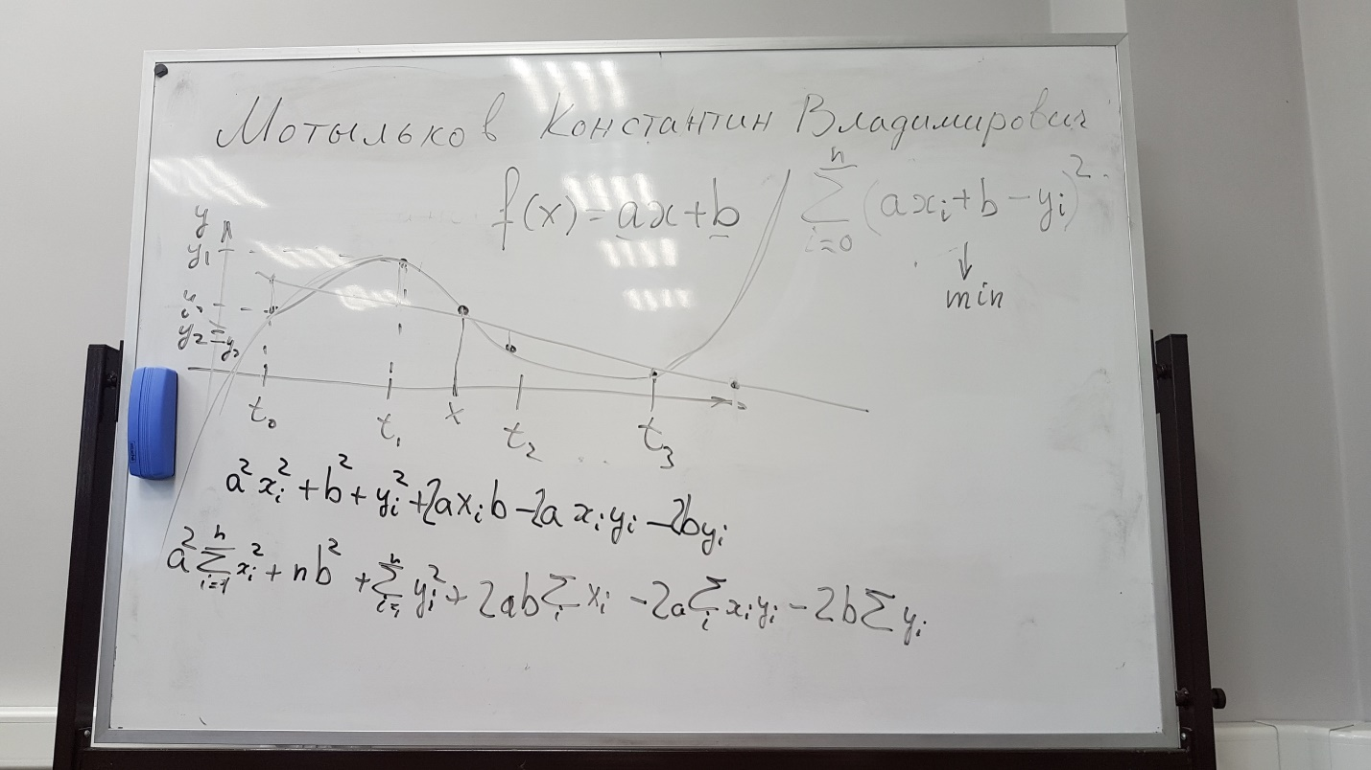

$$\sum_{i=0}^{n}{{(ax_{i}+b-y_{i})}^{2}}$$

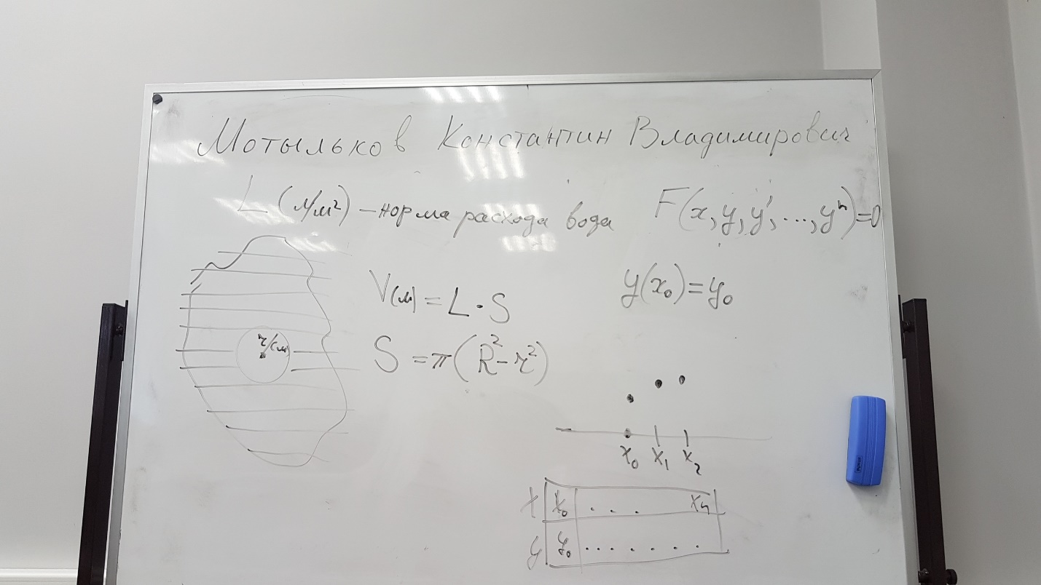

# Лекция вторая

Метод простой итерации